PEDRO HENRIQUE RESENDE RIBEIRO
12011BCC004

ATIVIDADE PRÁTICA 02

MODELO DE PROCESSOS E THREADS



UNIVERSIDADE FEDERAL DE UBERLÂNDIA
FACULDADE DE COMPUTAÇÃO
2021
01) Utilizando dois compiladores diferentes de linguagem C, produza o código Assembly para o programa abaixo. Analise as diferenças de cada código Assembly produzido em comparação ao código C. A plataforma de SO é de livre escolha.

#include <stdio.h>
int i = 3;
int j;
main( ){
int w;
int z = 3;
printf(“Hello world!\n”);
printf(“%d%d%d%d”, i, j, w, z);
}

Solução: Para realizar a tarefa, foi gerado um arquivo chamado “Exercicio01.c” contendo o código fonte do enunciado. Em seguida, para compilar o código fonte em C utilizando o compilador gcc, o comando mostrado abaixo foi digitado no terminal do Ubuntu 20.04.2 LTS:

gcc -S Exercicio01.c

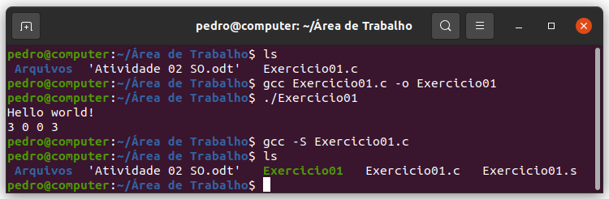
É obtido um warning durante o processo, mas é pelo fato de a função main não contém o int antes de sua declaração. Ao adicionar o tipo int, a mensagem do warning é eliminada e o processo de compilação ocorre sem nenhum problema. Como resultado, obtém-se o código Assembly do programa.
O outro compilador utilizado foi o Clang (versão 10.0.0-4ubuntu1), também no sistema operacional Ubuntu. É possível observar que os dois compiladores produzem códigos Assembly do mesmo tamanho, porém a forma como cada um gera o código é diferente. O código gerado pelo GCC (Exercicio01_GCC.s) faz a declaração da variável i e armazena o espaço de memória para as strings antes da main, enquanto que o código gerado pelo Clang (Exercicio01_Clang.s) realiza esta atividade após a main.

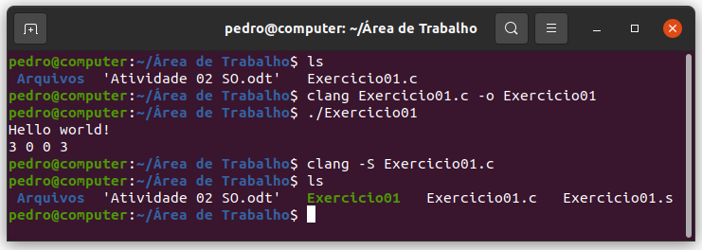
02) A partir do código fonte abaixo, gere o programa executável, execute-o e anote a senha que será exibida na tela. Observe que a rotina passcode( ) não faz parte do programa abaixo e nem da linguagem C. Sua implementação está disponível no arquivo objeto denominado “passcode.o” que acompanha esta lista. Para usar essa rotina é necessário incluir o arquivo de cabeçalho “passcode.h” que acompanha o “passcode.o”. O arquivo “passcode.o” foi criado para funcionar apenas no sistema operacional Linux.

#include <stdio.h>
#include “passcode.h”
main( ){
char code[11];
passcode(code);
printf(“%s”, code);
}
Solução: Para gerar o arquivo executável, é necessário realizar o processo de linkagem do arquivo “passcode.o”. O sistema operacional utilizado é 64 bits, enquanto que o arquivo citado é de 32 bits. Para convertê-lo em um arquivo 64 bits, é necessário utilizar a biblioteca “gcc-multilib”.
Em primeiro lugar, foi realizada a conferência se a biblioteca citada estava presente na máquina. Como o resultado foi negativo, para instalar a biblioteca, utilizou-se o seguinte comando no terminal:

sudo apt-get install gcc-multilib

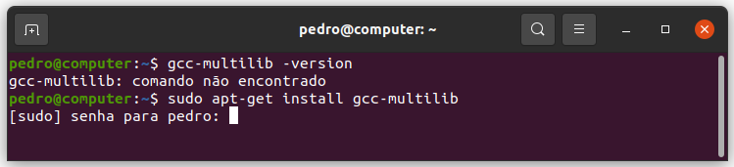
Após a instalação da biblioteca, para fazer a linkagem do arquivo objeto do código fonte e do “passcode.o”, o seguinte comando foi digitado no terminal:

gcc -m32 Exercicio02.c passcode.o -o Exercicio02

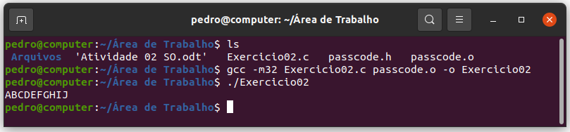
Após executar o programa, obtém-se o passcode, que é ABCDEFGHIJ.

03) O arquivo de programa “prog01.exe” (no diretório desta lista) possui três funções, main( ), f1( ) e f2( ), cujo código fonte em C está listado abaixo. Faça alterações diretamente no arquivo de programa (prog01.exe) para que ao ser executado a função main( ) chame primeiro f2( ) e depois f1( ). O arquivo de programa prog01.exe foi criado para funcionar apenas no sistema operacional Linux.

#include <stdio.h>
f1( ){ printf(“F1”); }
f2( ){ printf(“F2”); }
main( ){
f1( );
f2( );
}

Solução: Para realizar a modificação do programa “prog01.exe”, em primeiro lugar foi necessário obter o código Assembly para visualizar as chamadas das funções e os endereços correspondentes a elas.
Para realizar o “disassembly” do programa “prog01.exe”, é necessário utilizar o comando “objdump”. De acordo com o Man do Linux, ao utilizar “-d” juntamente com o comando “objdump”, obtém-se o código Assembly. Dessa forma, o seguinte comando foi digitado no terminal:

objdump -d prog01.exe > prog01_antes.s

É importante observar que a saída padrão do comando “objdump” é a tela do terminal. Dessa forma, foi feita uma saída redirecionada para um arquivo de texto denominado “prog01_antes.s”.

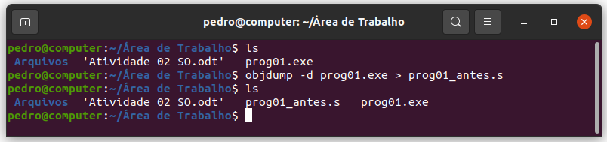
Ao analisar o trecho da função main do código Assembly, notou-se que as chamadas das funções eram realizadas nas linhas 127 e 128 do arquivo. A Figura abaixo ilustra as chamadas das funções e o código hexadecimal correspondente a cada uma delas.

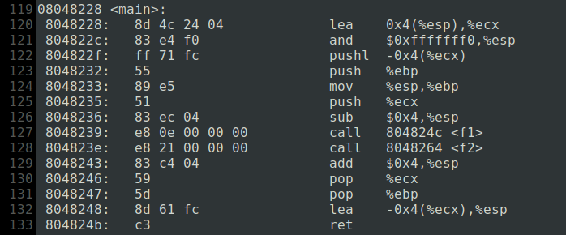
O código hexadecimal “E8”, de acordo com uma consulta feita no site Stack Overflow e C9X.me, se refere a uma chamada relativa à instrução anterior. Isso quer dizer que o endereço utilizado para chamar cada função está relacionado com a posição de memória da instrução anterior. Ainda, de acordo com o site Stack Overflow, a chamada da instrução é <some address> + 5 bytes.
O segundo par hexadecimal “0E” para a chamada de “f1” e “21” para a chamada de “f2” se refere a quantidade de bytes relativos à instrução anterior. Para alterar o “prog01.exe”, deve-se modificar esses dois valores.
Para realizar a modificação, foi realizado o seguinte procedimento:

- Subtrair o endereço da tag da função 02 com o endereço mostrado na linha 127 (pois a chamada da função f2 deve ocorrer primeiro).
- Subtrair 5 bytes do valor encontrado.
- Subtrair o endereço da tag da função 01 com o endereço mostrado na linha 128 (pois a chamada da função f1 deve ocorrer depois de f2).
- Subtrair 5 bytes do valor encontrado.

Para a função f2 tem-se: 8048264 – 8048239 = 2B (lembrar que é uma operação com números hexadecimais). Subtraindo 5 do valor encontrado anteriormente, obtêm-se o valor 26. Dessa forma, na linha 127, deve-se trocar o valor “0E” por “26”. Para a função f1 tem-se: 804824C – 804823E = 0E. Subtraindo 5 do valor encontrado obtêm-se o valor 09. Dessa forma, na linha 128, deve-se trocar o valor “21” por “09”. Isso pode ser visto no editor hexadecimal Bless Hex Editor.

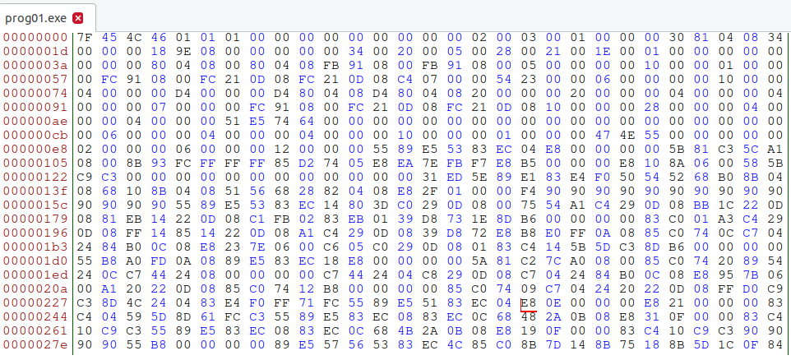
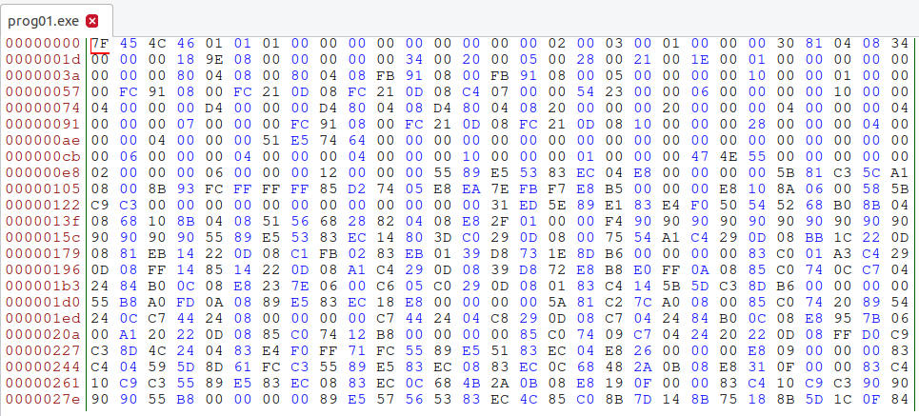
Para realizar o teste do programa “prog01.exe”, em primeiro lugar é necessário digitar o seguinte comando no terminal para permitir a execução.

chmod +x prog01.exe

Em seguida, ao executar o programa, a saída mostra que as chamadas das funções foram invertidas.
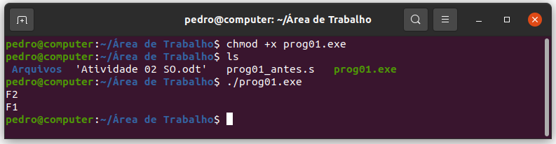
Para confirmar que tudo ocorreu corretamente, foi gerado o arquivo “prog01_depois.s” para conferir as linhas 127 e 128 do arquivo. Como pode ser notado, a inversão das chamadas, de fato foi realizada.

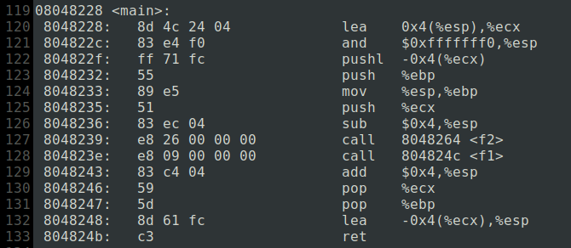
04) A partir do código fonte abaixo, crie os arquivos de programas “prog02.exe” e “prog03.exe”. Execute cada programa comparando seus tempos de execução. Para isso, utilize o comando “time” (Linux) ou “PowerShell Measure-Command” (Windows). Abaixo exemplos de utilização.

/* prog02.c */
#include <stdio.h>
main( ){
int i;
for(i = 0; i < 10000; i++)
printf(“A\n”);
}
/* prog03.c */
#include <stdio.h>
#include <string.h>
main( ){
int i;
char str[20001] = “”;
for(i = 0; i < 10000; i += 2){
*(str + i) = ‘A’;
*(str + i + 1) = ‘\n’;
}
*(str + i) = ‘\0’;
printf(“%s”, str);
}

C:\Users\johndoe>powershell -command “Measure-Command” {prog02.exe}”
C:\Users\johndoe>powershell -command “Measure-Command” {prog03.exe}”

Obs: Execute 11 vezes cada programa, descarte a primeira execução de cada programa e tire a média dos demais 10 resultados de cada programa para ter um valor aproximado dos tempos de execução de cada um.

Solução: Após compilar os programas, para utilizar o comando time, deve-se digitar o comando da seguinte forma no terminal:

time ./prog02 ou time ./prog03

A tabela a seguir ilustra o tempo das 11 execuções em milissegundos para o programa “prog02”.

Tipo | 1 | 2 | 3 | 4 | 5 | 6 | 7 | 8 | 9 | 10 | 11
Real | 0,033 | 0,032 | 0,031 | 0,031 | 0,030 | 0,029 | 0,030 | 0,028 | 0,029 | 0,032 | 0,034
User | 0,012 | 0,008 | 0,012 | 0,004 | 0,004 | 0,000 | 0,013 | 0,005 | 0,004 | 0,000 | 0,012
Sys | 0,020 | 0,024 | 0,019 | 0,027 | 0,026 | 0,029 | 0,018 | 0,023 | 0,025 | 0,032 | 0,021

A primeira medida de tempo da execução do “prog02” será descartada e a média será calculada da medida 2 até a 11. Dessa forma, a média e o desvio padrão dos tempos em milissegundos é:

 | Real [ms] | User [ms] | Sys [ms]
Média | 0,031 | 0,006 | 0,024
Desvio Padrão | 0,002 | 0,005 | 0,004

A tabela a seguir ilustra o tempo das 11 execuções em milissegundos para o programa “prog03”.

Tipo | 1 | 2 | 3 | 4 | 5 | 6 | 7 | 8 | 9 | 10 | 11
Real | 0,008 | 0,008 | 0,007 | 0,007 | 0,008 | 0,007 | 0,007 | 0,006 | 0,007 | 0,007 | 0,007
User | 0,004 | 0,004 | 0,000 | 0,000 | 0,000 | 0,003 | 0,000 | 0,000 | 0,000 | 0,000 | 0,000
Sys | 0,004 | 0,004 | 0,007 | 0,007 | 0,008 | 0,004 | 0,008 | 0,007 | 0,008 | 0,007 | 0,007

A primeira medida de tempo da execução do “prog03” será descartada e a média será calculada da medida 2 até a 11. Dessa forma, a média e o desvio padrão dos tempos em milissegundos é:

 | Real [ms] | User [ms] | Sys [ms]
Média | 0,0071 | 0,0007 | 0,0067
Desvio Padrão | 0,0006 | 0,0015 | 0,0015

Como discutido na plataforma MS Teams, o comando time é uma forma rudimentar de medição do tempo de execução e não é recomendada para medidas que exigem precisão. De maneira geral, percebe-se que o programa “prog03” possui uma eficiência maior, visto que o tempo de execução real é cerca de 3 vezes menor do que o tempo gasto pelo “prog02”.

05) Fazer um programa em linguagem C para contar e imprimir o número total de arquivos armazenados em um disco rígido. Implementar e comparar o tempo de execução de três versões desse programa. A primeira versão deve ser programada como um único processo singlethreaded. A segunda versão deve ser programada com múltiplos processos singlethreaded, onde o número de processos (n) deve corresponder ao número de processadores do computador. Caso o computador tenha apenas um processador, então utilize n = 2. A terceira versão deve ser programada como múltiplos processos, tal como a segunda versão, contudo cada processo deve utilizar múltiplas threads (mt). O valor de mt deve ser 2. Na segunda e terceira versões, o algoritmo de busca e contagem de arquivos deve ser paralelizado; por exemplo, enquanto um processo conta os arquivos em uma parte do disco (ex: C:\ no Windows ou /dev/sda1 no Linux) o outro processo conta os arquivos em outra parte (ex: D:\ ou /dev/sda2). O mesmo aplica-se para múltiplas threads. A estratégia de paralelização do algoritmo de contagem de arquivos é de livre escolha, assim como a plataforma de SO escolhida para realizar esse exercício.

